DECRETO Nº 695, DE 29 DE SETEMBRO DE 2011

Regulamenta e disciplina Lei nº 344 de 06 de maio de 2009.

Estabelece a obrigatoriedade de implementar arborização urbana em novos parcelamentos do solo, a expensas do empreendedor (prevendo: responsável técnico, garantia de implantação e conservação do projeto, período de manutenção, porte, DAP, nº de espécies, fiação [implantada na face que recebe o sol da manhã - faces sul e/ou leste] e avaliação pelo Conselho Municipal de Meio Ambiente)

CONSIDERANDO o inteiro teor da Lei nº 344, de 06/05/2009, que versa sobre a Disciplina a Arborização no Município de Suzanápolis;

DECRETA:

Art. 1º - A aprovação de Projetos de Arborização Urbana nos novos parcelamentos do solo para loteamentos e condomínios residências, verticais ou horizontais, será efetuada pelo Departamento Municipal de Agricultura, Abastecimento e Meio Ambiente, após manifestação favorável do Conselho Municipal de Meio Ambiente.

Art. 2º – A execução de arborização de áreas verdes em vias de loteamentos e condomínios residenciais, verticais ou horizontais, obedecerá ao seguinte procedimento administrativo:

I - após a execução da arborização, o empreendedor comunicará o término do plantio, anexando comprovante de origem das mudas, à COMPOR, que solicitará a manifestação do Conselho Municipal de Meio Ambiente;

II - o Conselho do Meio Ambiente encaminhará à COMPOR a declaração de execução da arborização, no prazo máximo de até sessenta dias, sobre o cumprimento das condições do término do plantio, a qual emitirá o ato de aprovação.

Art. 3º - Para o cumprimento das disposições contidas no artigo 8º da Lei nº 344 de 06/05/2009, o Poder Executivo passa a seguir o Guia de Arborização Urbana de Suzanápolis, elaborado por técnico do Departamento Municipal de Agricultura, Abastecimento e Meio Ambiente.

Parágrafo único – O Guia de Arborização Urbana mencionado no “caput” deste artigo passa a fazer parte integrante do presente Decreto.

Art. 3º - Este Decreto entra em vigor na data de sua publicação.

Art. 4º - Revogam-se as disposições em contrário.

Suzanápolis, 06 de setembro de 2011

Antônio Alcino Vidotti
Prefeito Municipal de Suzanápolis/SP

Prefeitura Municipal de Suzanápolis
Departamento Municipal de Agricultura, Abastecimento e Meio Ambiente

Guia de Arborização Urbana de Suzanápolis

Setembro 2011
Sumário

Introdução 5
Objetivo 5
1.Princípios básicos para o projeto de arborização urbana 5
2.Implantação da arborização em vias públicas 7
2.1.Preceitos Básicos: 7
2.2.Parâmetros para a arborização de passeios em vias públicas 7
2.3.Distâncias mínimas entre as árvores e os equipamentos urbanos 11
presentes nas calçadas 11
2.4.Considerações quanto aos canteiros centrais, trevos e rotatórias 11
3.Instruções para o plantio e manutenção das árvores 12
3.1.Preparo do local 12
3.2.Plantio da muda no local definitivo 12
3.3.Tutores 12
3.4.Manejo 12
3.5.Irrigação 13
3.6.Tratamento fitossanitário 13
4.Podas 13
4.1.Introdução 13
4.2. Definição 13
4.3.Objetivos da Poda 14
4.4.Princípios Fisiológicos 14
4.5Tipos de Poda 16
4.5.1.Poda de Formação 16
4.5.2. Poda de rejuvenescimento, regeneração e tratamento 18
4.5.3. Poda de Limpeza 19
4.5.4. Levantamento de Copa 19
4.5.5. Abertura central da planta (poda de iluminação) 19
4.5.6. Poda lateral 20
4.5.7. Poda de topo 21
4.5.8. Correção da arquitetura 21
5.Fatores estéticos 21
Bibliografia 23
Anexo A – Espécies indicadas para a Arborização Urbana 25

Introdução

O espaço urbano é constituído basicamente por áreas edificadas (casas, comércio e indústrias), áreas destinadas à circulação das pessoas e veículos (sistema rodo-ferroviário) e áreas livres de edificação (praças, quintais, etc.).
As áreas ou espaços livres podem ser públicos, potencialmente coletivos ou privados. Consideramos espaços livres de uso público as áreas cujo acesso da população é livre. São os parques, praças, cemitérios e unidades de conservação inseridas na área urbana e com acesso livre da população. As áreas ou espaços livres potencialmente coletivos são aqueles localizados junto às escolas e igrejas. Nestas áreas o acesso da população é controlado de alguma forma. Finalmente, as áreas livres privadas são aquelas de propriedade particular, onde o acesso não é permitido para qualquer cidadão. São os jardins e quintais de residências, e remanescentes de vegetação natural ou implantada em propriedade particular.
Entende-se por arborização urbana toda cobertura vegetal de porte arbóreo existente nas cidades. Essa vegetação ocupa, basicamente, três espaços distintos:
- As áreas livres de uso público e potencialmente coletivas;
- As áreas livres particulares;
- Acompanhando o sistema viário.
O presente texto procura explanar algumas considerações a respeito da arborização urbana na cidade de Suzanápolis.

Objetivo

O objetivo deste Guia é normatizar procedimentos básicos para implantação e manutenção de árvores que constituem a arborização urbana na cidade de Suzanápolis – SP.

1.Princípios básicos para o projeto de arborização urbana

O Projeto de arborização deve, por principio, respeitar os valores culturais ambientais e de memória da cidade de Suzanápolis. Deve considerar sua ação de proporcionar conforto para o ambiente público assim como para as moradias, “sombreamento”, abrigo e alimento para avifauna, diversidade biológica, diminuição da poluição, melhoria das condições de permeabilidade de solo e paisagem, contribuindo para e melhoria da qualidade do ambiente urbano.
As espécies a serem utilizadas e seus locais específicos de instalação devem ser pormenorizadas em projeto executivo com a localização exata de plantio, o porte das mudas assim como o tamanho das covas de plantio, a maneira correta de preparo e a forma do canteiro definitivo.
Preferencialmente serão utilizadas mudas com tamanho mínimo de 1,80m, com fuste único e em pleno desenvolvimento não apresentando raízes defeituosas que poderão prejudicar seu pleno desenvolvimento ou segurança quando adulta.
Para localizar o plantio nas calçadas e demais espaços viários devem-se levar em consideração limites mínimos entre as dimensões das espécies escolhidas quando adultas e a localização de construções e demais mobiliários urbanos, assim como sempre garantir espaço para a mobilidade humana quer seja andando nas calçadas ou em veículos motorizados. Tais limites não devem evitar a implantação de árvores de médio e grande porte nos bairros da cidade.
A prefeitura ou iniciativa privada ao desenvolverem implantação de projetos de arborização viária devem criar espaços para uma eficiente cobertura arbórea para os bairros da cidade com objetivo de permitir o alcance das funções da arborização urbana.
Deverão ser utilizadas espécies de pequeno porte (altura máxima de 4,00m na fase adulta), médio porte (altura máxima de 4 a 6 na fase), dando preferência a espécies nativas (Anexo A).
Em vias públicas, para que não haja ocupação conflitante no mesmo espaço, é necessário, antes da elaboração do projeto:
- Levantar a situação existente nos logradouros envolvidos, incluindo informações como a vegetação arbórea, as características da via (expressa, local, secundária, principal), as instalações, equipamentos e mobiliários urbanos, subterrâneos e aéreos (como rede de água/esgoto, de eletricidade, cabos, fibras óticas, telefones públicos, placas de sinalização viária/trânsito entre outros) e o recuo das edificações. A população deve ser representada e deve comprometer-se com o projeto para seu sucesso junto à comunidade.

2.Implantação da arborização em vias públicas

2.1.Preceitos Básicos:

- Estabelecimento de canteiros e faixas permeáveis
Ao redor das árvores plantadas deverá ser adotada uma área permeável, seja na forma de canteiro, faixa ou piso drenante, que permita a infiltração de água e a aeração do solo. As dimensões recomendadas para essas áreas não impermeabilizadas, sempre que as características dos passeios ou canteiros centrais o permitirem, deverão ser de 0,6 x 0,6 m para árvores de copa pequena, de 0,8 x 0,8 m para árvores de copa média O espaço livre mínimo para o trânsito de pedestre em passeios públicos deverá ser de 1,20m, conforme NBR 9050/94.
- Definição de espécies
As espécies devem preferencialmente dar frutos pequenos, ter flores pequenas e folhas coriáceas pouco suculentas, não apresentar princípios tóxicos perigosos, apresentar rusticidade, ter sistema radicular que não prejudique o calçamento e não ter espinhos. É aconselhável, evitar espécies que tornem necessária a poda freqüente, tenham cerne frágil ou caule e ramos quebradiços, sejam suscetíveis ao ataque de cupins, brocas ou agentes patogênicos.

2.2.Parâmetros para a arborização de passeios em vias públicas

Para uma melhor compreensão das recomendações a seguir, entende-se por “fiação convencional” como sendo os fios de rede elétrica, telefonia e/ou TV a cabo, sustentados por postes. E ainda “fiação protegida” ou “fiação isolada” como sendo os fios de transmissão elétrica isolados totalmente por cobertura especial ou compactos com distanciadores ocupando menos espaço aéreo e com maior proteção que a fiação convencional. E por fim entende-se por “recuo predial” como sendo a distancia entre a edificação e o limite do terreno com a calçada.
Em passeios com largura inferior a 1,50 m e sem o recuo predial, não é recomendável o plantio de árvores, conforme figura a seguir.
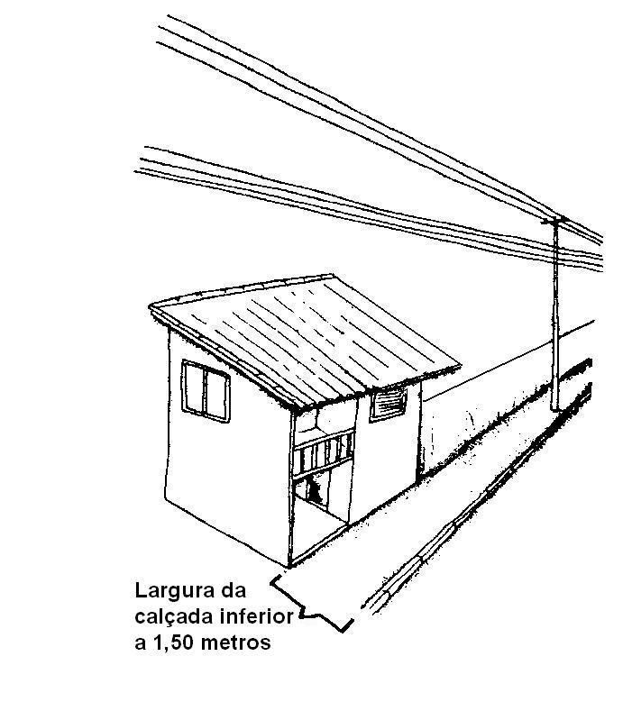
Figura 1 Modificada - fonte: Cartilha “Vamos Arborizar Ribeirão Preto”

Em passeios com largura de 1,50 m a 2,00 m, recomenda-se o plantio de árvores de pequeno porte quando houver fiação convencional e o plantio de árvores de médio porte quando houver recuo predial de no mínimo 3,0m e fiação ausente, protegida ou isolada.

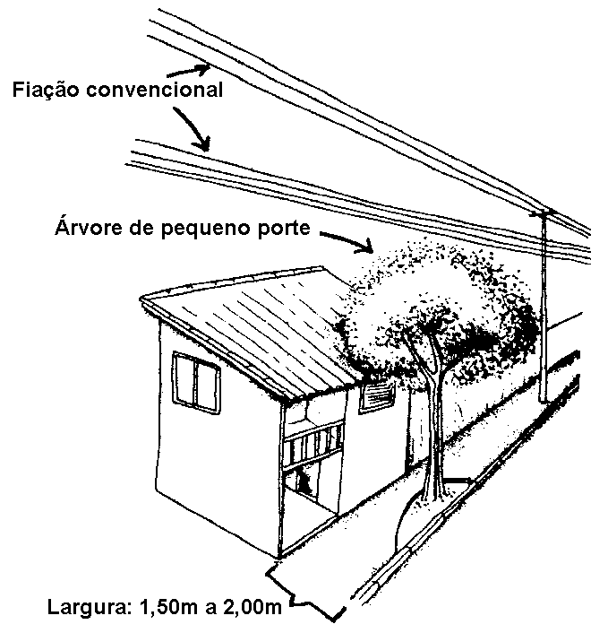
Figura 2 Modificada - fonte: Cartilha “Vamos Arborizar Ribeirão Preto”

Em passeios com largura de 2,00 m a 3,40 m, recomenda-se o plantio de árvores de pequeno porte quando houver fiação convencional ou não houver recuo predial, o plantio de árvores de médio porte quando houver recuo predial inferior a 3,00 m, e fiação ausente, protegida ou isolada e o plantio de árvores de grande porte quando houver o recuo predial superior a 3,00 m e fiação ausente, protegida ou isolada.

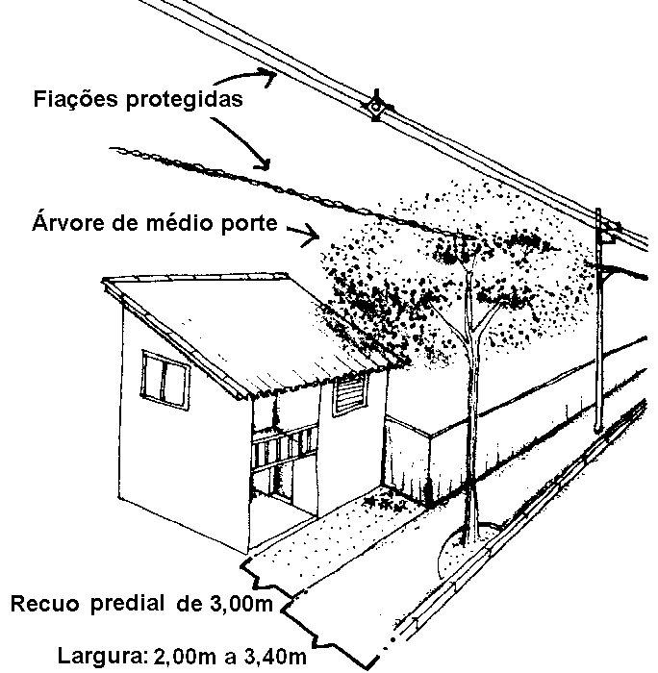
Figura 3 Modificada - fonte: Cartilha “Vamos Arborizar Ribeirão Preto”

Em passeios com largura superior a 3,40 m, recomenda-se o plantio de árvores de pequeno porte apenas quando houver fiação convencional, o plantio de árvores de médio porte apenas se não houver recuo predial, mesmo com fiação ausente, protegida ou isolada.

Para passeios com largura a partir de 4,00 m e fiação convencional, é possível deslocar o plantio para o interior da calçada. Desta forma, desviamos o plantio do alinhamento da fiação, permitindo a presença de espécies de maior porte.
É importante salientar que os passeios não comportam espécies de porte muito grande, como Jequitibás, Paineiras, Palmeiras imperiais, Pinheiros, Flamboyants entre outra. O ideal seria o plantio destas espécies em canteiros centrais de avenidas, parques e praças.

2.3.Distâncias mínimas entre as árvores e os equipamentos urbanos

presentes nas calçadas

Espaçamento entre mudas | 4m entre espécies de pequeno porte;  6m entre espécies de médio porte.
Distância da muda (caule) à guia | 0,4m
Distância de esquinas | 5m da confluência do alinhamento das guias
Distância de postes de iluminação e fiação | 4m
Distância de placas de sinalização de trânsito | 3m
Distância de bocas-de-lobo e caixas de inspeção | 1,5m
Distância de guias rebaixadas (acesso de veículos e cadeirantes) | 1,5m
OBS: Quando a testada do lote tiver a guia toda rebaixada, plantar uma árvore a cada 7m. Havendo a sobreposição das distâncias recomendadas, deve-se considerar a maior.

2.4.Considerações quanto aos canteiros centrais, trevos e rotatórias

Os canteiros centrais de avenidas, os trevos e as rotatórias possuem um grande potencial de contribuírem com a arborização urbana.
Assim como nos passeios, a escolha das espécies bem como o local pára o plantio dependem:
- Da largura dos canteiros centrais ou o raio dos trevos e rotatórias;
- Da localização da rede de águas e esgoto;
- Da presença, localização e condições da fiação elétrica, telefônica e de TV a cabo;
- Da existência e localização de placas se sinalização de trânsito;
- De outros mobiliários urbanos.
As distâncias a serem consideradas para os casos acima relacionados, são as mesmas adotadas para os passeios. Devendo para estas, ser evitadas espécies que interfiram na visão do trânsito podendo provocar acidentes.

3.Instruções para o plantio e manutenção das árvores

3.1.Preparo do local

A cova deve ter dimensões mínimas de 0,60 m x 0,60 m x 0,60 m, devendo conter, com folga, o torrão. Deve ser aberta de modo que a muda fique centralizada, prevendo a manutenção da faixa de passagem de 1,20 m.
O solo de preenchimento da cova deve estar livre de entulho e lixo, sendo que o solo inadequado - compactado, subsolo, ou com excesso de entulho - deve ser substituído por outro com constituição, porosidade, estrutura e permeabilidade adequadas ao bom desenvolvimento da muda plantada.
O solo ao redor da muda deve ser preparado de forma a criar condições para a captação de água, e sempre que as características do passeio público permitir devem ser mantidas área não impermeabilizada em torno das árvores na forma de canteiro, faixa ou soluções similares.

3.2.Plantio da muda no local definitivo

A muda deve ser retirada da embalagem com cuidado e apenas no momento do plantio. O colo da muda deve ficar 0,15m abaixo do nível da calçada.

3.3.Tutores

Os tutores não devem prejudicar o torrão onde estão as raízes, devendo para tanto serem fincados no fundo da cova ao lado do torrão. Esses tutores devem apresentar altura total maior ou igual a 2,30 m ficando, no mínimo, 0,60m enterrado. As palmeiras e mudas com altura superior a 4,00 m devem ser amparadas por 03 (três) tutores.

3.4.Manejo

Após o plantio inicia-se o período de manutenção e conservação, quando deverá se cuidar da irrigação, das adubações de restituição, das podas, da manutenção da permeabilidade dos canteiros ou faixas, de tratamento fitossanitário, por fim, e se necessário, da renovação do plantio, seja em razão de acidentes ou maus tratos.
As podas de limpeza e formação nas mudas plantadas deverão ser realizadas da seguinte forma:
- Poda de Formação: retirada dos ramos laterais ou “ladrões” da muda;
- Poda de Limpeza: remoção de galhos secos ou doentes;
- As podas e abates são disciplinados pela legislação municipal vigente (Lei nº 344 de 2009).

3.5.Irrigação

A planta deve ser irrigada nos períodos de estiagem e quando necessário.

3.6.Tratamento fitossanitário

O tratamento fitossanitário deverá ser efetuado sempre que necessário, de acordo com diagnóstico técnico.

4.Podas

4.1.Introdução

No Guia será tratado sobre a maneira correta de serem conduzidas as podas desde a fase pós plantio até a fase adulta.
Estão inclusos as atividades de limpeza, levantamento de copa, abertura central, equilíbrio, correção da arquitetura, além da poda lateral e de topo.

4.2. Definição

A poda compreende um conjunto de operações que se efetuam na planta e que consistem na supressão parcial do sistema vegetativo lenhoso ou herbáceo.
Tendo como objetivo conciliar o efeito paisagístico com as características de copa da espécie e o dever de não desrespeitar as leis de proteção ambiental. Podar vem do latim putare, que significa limpar, derramar.
Para Joaquim Rasteiro, citado por Inglez de Souza, 1986, “é o conjunto de cortes executados numa árvore, com o fim de lhe regularizar a produção, aumentar e melhorar os frutos, mantendo o completo equilíbrio entre a frutificação e a vegetação normal, e, também com o fim de ajudar a tomar e a conservar a forma própria da sua natureza, ou mesmo de a sujeitar a formas consentâneas ao propósitos econômicos de sua exploração”.
Para Acerete a definição acadêmica de podar é “cortar o quitar las ramas superfluas de los árboles, vides e otras plantas, para que fructifiquen con más vigor”.
Para que a poda produza os resultados esperados, é importante que seja executada levando-se em consideração a fisiologia e a biologia da planta e seja aplicada com moderação e oportunidade.

4.3.Objetivos da Poda

Por que é necessário o recurso da poda? Não é verdade que, no seu estado selvagem, as plantas não são podadas e, apesar disso, se desenvolvem em perfeitas condições? Esta pergunta é formulada muitas vezes, mas, de fato, a natureza tem o seu próprio método de poda. Os ramos pequenos desprendem-se naturalmente e os galhos finos, as folhas e as flores morrem e caem. Vagarosa mas continuamente, todas as plantas sofrem um processo de renovação natural. Pela poda não fazemos mais do que acelerar, embora parcialmente esse processo normal (Brickell, 1979).

4.4.Princípios Fisiológicos

O conhecimento de algumas regras sobre a fisiologia vegetal em muito auxilia o podador. Ele fica sabendo porque se poda, o que se pode e quando se poda.
Os vegetais nutrem-se por meio de suas raízes, que retiram do solo sais minerais e água, necessários para o seu desenvolvimento e frutificação.
A absorção determina uma pressão de baixo para cima. A seiva também pode ter sua ascendência ligada à transpiração, pela ação da capilaridade, pela osmose, etc.
A poda não é uma ação unilateral. Ela vai ensinando quem a está praticando.
Mas, para isso, é preciso respeitar seu ritmo, entender e conhecer sua fisiologia, saber qual é o momento certo da intervenção. A poda baseia-se em princípios de fisiologia vegetal, princípios fundamentais que regem a vida do espécimes arbóreos.
Se efetuada no momento impróprio, ou de forma incorreta, a poda pode gerar uma explosão vegetativa muito grande, causando um problema ainda maior para os habitantes.
Baseando-se na hidráulica vegetal, estabelecem-se leis nas quais se baseiam as podas das plantas (Simão, 1998):
a)O vigor e a fertilidade de uma planta dependem, em grande parte, das condições climáticas e edáficas.
b)O vigor de uma árvore, como um todo, depende da circulação da seiva em todas as suas partes.
c)Há uma relação íntima entre o desenvolvimento da copa e o sistema radicular. Esse equilíbrio afeta o vigor e a longevidade das plantas.
d)A circulação rápida da seiva tende a favorecer o desenvolvimento vegetativo, enquanto a lenta favorece o desenvolvimento dos ramos frutíferos.
e)A seiva, devido à fotossíntese, tende a dirigir-se para os ramos mais expostos à luz, em vez de se dirigir àqueles submetidos à sombra.
f)As folhas são órgãos que realizam a síntese das substâncias minerais, e a sua redução debilita o vegetal.
g)Há espécies que só frutificam em ramos formados anualmente, e outras produzem durante vários anos nos mesmos ramos.
h)O aumento do diâmetro do tronco está em relação inversa com a intensidade da poda.
i)O vigor das gemas depende da sua posição e do seu número nos ramos.
Quanto mais severa a poda num ramo, maior é o seu vigor.
j)A poda drástica retarda a frutificação. As funções reprodutivas e vegetativas são antagônicas.

Segundo Inglez de Souza, 1986:
A circulação da seiva é tanto mais intenso quanto mais retilíneo for o ramo e quanto mais vertical for a sua posição na copa.
Quanto mais intensa essa circulação, mais gemas se desenvolverão em produções vigorosas de lenho e, ao contrário, quanto mais embaraçada e mais lenta essa circulação da seiva, maior será o acúmulo de reservas e, consequentemente, maior o número de gemas que se transformarão em botões floríferos.
Cortada uma parte da planta, a seiva refluirá para as remanescentes, aumentando-lhes o vigor vegetativo. Assim, poda curta resulta sempre em ramos vigorosos, nos quais a seiva circulará com grande intensidade. As podas severas, portanto, têm geralmente a tendência de provocar desenvolvimentos vegetativos.
Diminuindo a intensidade de circulação da seiva, o que ocorre após a maturação dos frutos, verifica-se uma correspondente maturação dos ramos e das folhas. Nesse período acumulam-se grandes reservas nutritivas, que são utilizadas para transformar as gemas foliares em frutíferas.
A frutificação é uma conseqüência da acumulação de carboidratos. Essa acumulação é maior nos ramos novos do que nos velhos, nos finos do que nos grossos.
Dos objetivos enunciados, pode-se concluir que as plantas necessitam de modalidades bem diversas de poda. A poda acompanha a planta desde a sua infância até a sua decrepitude. É, pois, natural que vá tendo diferentes funções, adequadas cada uma às diferentes necessidades da planta, que por sua vez variam com a idade. Podemos distinguir quatro modalidades principais de poda:

4.5Tipos de Poda

4.5.1.Poda de Formação

Que tem por fim proporcionar à planta uma altura de tronco (do solo às primeiras ramificações da copa) e uma estrutura de ramos adequados. Se a poda de formação for correta, a copa se disporá com harmonia, simetricamente, proporcionando uma distribuição equilibrada, com arejamento e iluminação convenientes.
Pode-se chamar a poda de formação de condução da planta, podendo ser considerada como uma poda de educação, sendo executada normalmente no viveiro, com objetivo de formar mudas com porte, altura e brotações bem distribuídas.
Existe também a poda realizada por ocasião do transplante (desplantio) antes da muda ser levada para o plantio definitivo, denominada de poda de transplantação, que se faz eliminando as brotações excessivas e, de acordo com a espécie e a forma de copa que se deseja, deixa-se três a quatro ramos bem distribuídos e fazendo o desponte de ramos longos, com o cuidado de executar o corte deixando uma gema vegetativa voltada para fora da copa inicial. Cortam-se também as raízes muito longas, quebradas e tortas, buscando o equilíbrio entre a copa e o sistema radicular.
É executada nos primeiros anos de vida da planta. Visa garantir uma estrutura forte e equilibrada, com ramos bem distribuídos, para sustentar e facilitar o manejo.
As formas das árvores podem ser naturais ou artificiais. As naturais têm o seu emprego nas espécies de folhas persistentes, quando praticamente não há necessidade de intervenção do homem, devido ao hábito de vegetação e frutificação dessas plantas. Porém, as espécies de folhas caducas, dada a formação de suas gemas frutíferas, exigem podas anuais. Essas plantas adquirem, portanto, por meio de podas constantes, formas artificiais (Simão, 1998).
As formas apoiadas podem ser conduzidas em cordões ou palmetas. Na condução em cordões, as plantas são apoiadas sobre paliçada, latada ou cerca.
As principais formas de cordão são: vertical, oblíqua e horizontal. Palmeta é a forma de condução da planta de modo que os ramos sejam distribuídos opostamente em série, de dois em dois.
A condução em palmeta pode ser de diversos tipos: U simples, U duplo, candelabro, verrier, ramos horizontais e ramos oblíquos.
As formas em haste livre podem apresentar os seguintes tipos: pirâmide, fuso, vaso e guia modificado.
O emprego de um ou outro tipo, quanto ao porte, depende da finalidade e também dos agentes externos, como vento por exemplo.
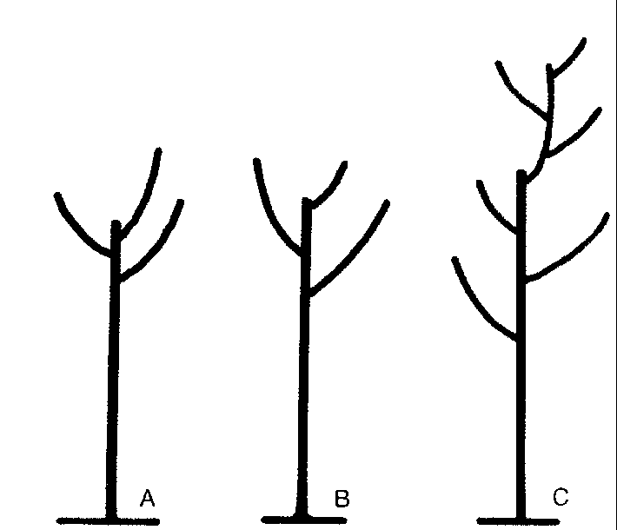
Figura 4. Poda de formação na forma de vaso (A e B) e guia modificado (C).
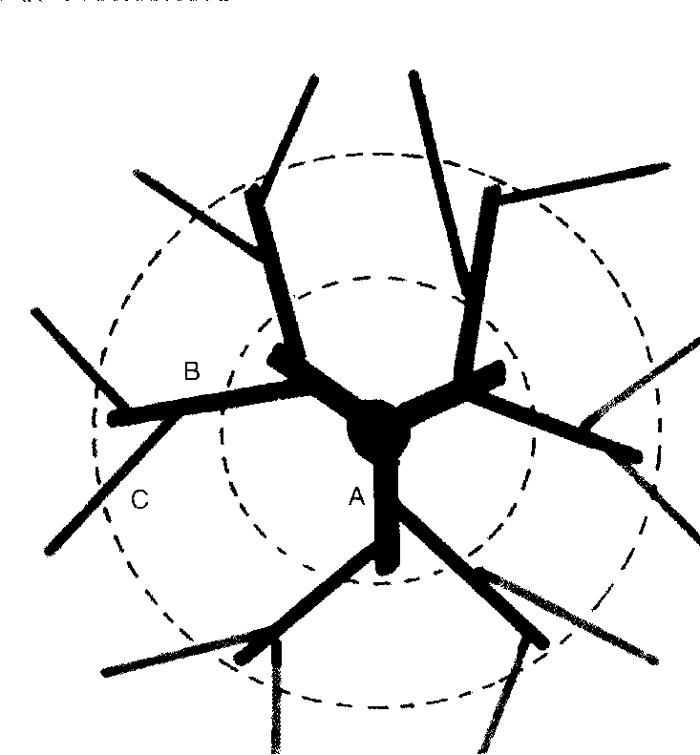
Fonte: Simão (1998).
Figura 5. Poda de formação vista de cima: a) pernada; B) braços; C) ramos.
Fonte: Simão (1998).

4.5.2. Poda de rejuvenescimento, regeneração e tratamento

Tem por fim livrar as plantas dos seus ramos doentes, praguejados e decrépitos ou, se mais energicamente executada, reformar inteiramente a copa, renovando-a a partir das ramificações principais, eliminando focos de doenças e de pragas, reconstituindo a ramagem já estéril, reativando assim a produtividade perdida.
Esse tipo de poda radical é freqüentemente usado no transplante de grandes árvores adultas e no rejuvenescimento de pomares abandonados, mas de vigor ainda razoável, apresentando troncos íntegros. É ainda o tipo de poda que se aplica às árvores intensamente parasitadas por brocas, cochonilhas, ervas-de-passarinho, algas, fungos, ácaros e outras pragas e moléstias da parte aérea, mas cuja eliminação se justifique.
Recomenda-se a aplicação de uma pasta fungicida, normalmente cúprica, no local do corte o que facilita a cicatrização e minimiza o efeito do ataque de fungos.

4.5.3. Poda de Limpeza

Consiste na remoção dos ramos secos e doentes da planta. Deve ser realizada rigorosamente uma vez ao ano e tem os objetivos de eliminar material doente ou infectado.

4.5.4. Levantamento de Copa

Consiste na eliminação dos ramos que estiverem até 4,5 m de atura. Essa operação ajuda no transito de pedestres no passeio público e o transito de veículos na via.

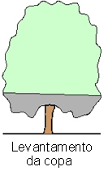
Figura 6. Levantamento da Copa da Planta

4.5.5. Abertura central da planta (poda de iluminação)

Consiste em eliminar ramos que tenham um ângulo de inserção com o tronco menor que 45°.
Com isso, consegue- se uma maior iluminação. Os ramos de maior diâmetro da planta, que tenham uma parte voltada para o sol poente, devem ser pincelados com uma solução de água: cal(na proporção de 1:2) logo após a poda, a fim de se evitar rachaduras provocadas pelo sol.

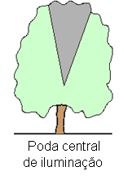
Figura 7. Poda Central de Iluminação

4.5.6. Poda lateral

É realizada para manter um espaçamento adequado entre a residência e a planta, permitindo a passagem de pedestres e veículos.

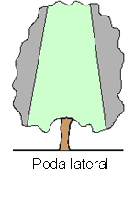
Figura 8. Poda Lateral

4.5.7. Poda de topo

Efetuada para manter a altura da planta num limite adequado à condução, impedindo que a mesma danifique a rede de distribuição elétrica.

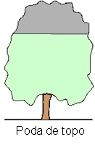
Figura 9. Poda de Topo

4.5.8. Correção da arquitetura

Com relação à arquitetura, procura-se definir determinada forma para as plantas. As mais utilizadas são as formas piramidal e vaso aberto (taça), variando com o tipo de planta.

5.Fatores estéticos

Não se recomenda, em nenhuma circunstância, a caiação ou pintura das árvores.
É proibida a fixação de publicidade em árvores, pois além de ser antiestética, tal prática prejudica seu desenvolvimento.
No caso do uso de “placas de identificação” de mudas de árvores, essas deverão ser amarradas com material extensível, em altura acessível à leitura, devendo ser substituída conforme necessário.
Não se recomenda sob o ponto de vista fitossanitário, a utilização de enfeites e iluminação, como por ocasião de festas natalinas.
Recomendando-se, porém, enquanto não regulamentado, que quando dessa prática, sejam tomados os devidos cuidados para evitar ferimentos à árvore, bem como a imediata remoção desses enfeites ao término dos festejos.
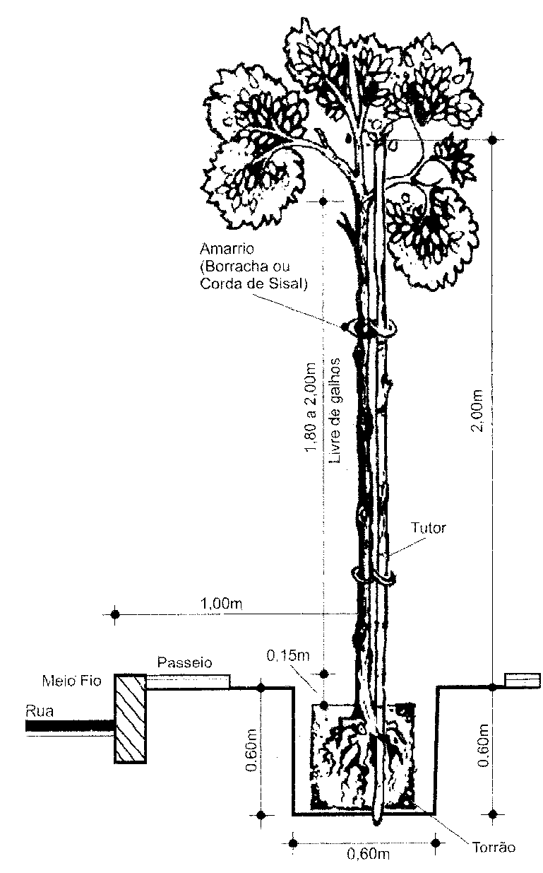
Figura 10: Ilustração de plantio

Bibliografia

MELO, R.R.; FILHO, J.A.; RODOLFO JÚNIOR, F. Diagnóstico qualitativo e quantitativo da arborização urbana no bairro Bivar Olinto, Patos, Paraíba. Revista da Sociedade Brasileira de Arborização Urbana, v.2, n.1, 2007, p.64-78.
MILANO, M.; DALCIN, E. Arborização de vias públicas. Rio de Janeiro: LIGHT, 2000. 226p.
MILANO, M.S. Métodos de amostragem para avaliação de ruas. In: Congresso Brasileiro sobre Arborização Urbana, 2, São Luiz, 1994. Anais... São Luiz: SBAU, 1994. p.163-168.
ROCHA, R.T.; LELES, P.S.S.; OLIVEIRA NETO, S. Arborização de vias públicas em Nova Iguaçu, RJ: o caso dos bairros rancho novo e centro. Revista Árvore, Viçosa, MG, v.28, n.4, p.599-607, 2004.
SANCHOTENE, M. do C.C. Desenvolvimento e perspectivas da arborização urbana no Brasil. In: Congresso Brasileiro de Arborização Urbana, 2, 1994. São Luís-MA. Anais... São Luís, Sociedade Brasileira de Arborização Urbana; 1994.
SANTANA, J.R.F.; SANTOS, G.M.M. Arborização do campus da UEFS: exemplo a ser seguido ou um grande equívoco? Sitientibus, n.20, p.103-107, 1999.
SILVA JÚNIOR, O. A. B. MÔNICO, M. O. M. Arborização em Harmonia com a Infra-estrutura Urbana. In: 1ª Semana de Meio Ambiente. Prefeitura Municipal de Guarulhos: Secretaria de Meio Ambiente, 1994.
SILVA, A. G. Arborização urbana em cidades de pequeno porte: avaliação quantitativa e qualitativa. 2000. 150f. Dissertação (Mestrado em Ciências Florestais), Universidade Federal de Viçosa, Viçosa, 2000.
SILVA, A.G.; GONÇALVES, W.; LEITE, H.G.; SANTOS E. comparação de três métodos de obtenção de dados para avaliação quali-quantitativa da arborização viária, em Belo Horizonte-MG. Revista da Sociedade Brasileira de Arborização Urbana, v.1, n.1, 2006, p.31-44.
TAKAHASHI, L. Y. Arborização urbana: inventário. In: CONGRESSO BRASILEIRO DE ARBORIZAÇÃO URBANA, 2., 1994, São Luís. Anais... São Luís: Sociedade Brasileira de Arborização Urbana, 1994. p.193-200.
VOLPE-FILIK, A.; SILVA, L.F.; LIMA, A.M.P. avaliação da arborização de ruas do bairro são dimas na cidade de piracicaba-sp através de parâmetros qualitativos. Revista da Sociedade Brasileira de Arborização urbana, v.2, n.1, 2007, 10p.
BARBEDO, A. S. C., et. al., Manual técnico de arborização urbana. São Paulo, SP, 2005.
FILHO, D. F. S., coord., Manual de normas técnicas de arborização urbana. Piracicaba, SP, 2007.
Secretaria Municipal do Meio Ambiente de Ribeirão Preto,SP. Vamos arborizar Ribeirão Preto. Cartilha. 39 p.
BIOLOGIA E EDUCAÇÃO AMBIENTAL, Arborização urbana. Disponível em: < http://cdcc.sc.usp.br/bio/mat_arburbana.htm>. Acesso em: 27 mai. 2009.

Anexo A – Espécies indicadas para a Arborização Urbana

A tabela a seguir contém algumas espécies nativas e exóticas indicadas para compor a Arborização Urbana:
Família Botânica | Nome Científico | Nome Comum | Informações
Anacardiaceae | Tapirira guianensis Raddi | Peito-de-pombo | Flores de cor creme
Anonaceae | Annona muricata L. | Graviola
Asteraceae | Stifftia chrysantha Mikan | Rabo-de-cotia | Pompons amarelo-ouro
Bignoniaceae | Jacaranda brasiliana (Lam) Pers. | Caroba | Florada roxa vistosa
Bignoniaceae | Tabebuia pentaphylla (Mart. ex DC.) Stand. | Ipê-rosa de El Salvador
Bignoniaceae | Tabebuia chrysotricha (Mart. ex DC.) Stand. | Ipê amarelo do cerrado | Casca grossa
Bignoniaceae | Tabebuia roseo-alba (Ridl.) Sandw. | Ipê-branco
Bignoniaceae | Tabebuia serratifolia (Vahl) Nich. | Ipê-amarelo-de-bola
Bignoniaceae | Zeyhera tuberculosa (Vell.) Bur. | Ipê felpudo | Folhagem ornamental
Bombacaceae | Pachira aquatica Aubl. * | Monguba | Flores branco-rosadas
Boraginaceae | Cordia superba Cham. | Babosa branca | Flores brancas
Caesalpiniaceae | Bauhinia blackeana Dunn | Bauhínia de Hong-Kong | Flores de cor maravilha
Caesalpiniaceae | Caesalpinia ferrea Mart. ex Tul. var. ferrea Benth. | Jucá | Tronco marmorizado
Caesalpiniaceae | Caesalpinia peltophoroides Benth. | Sibipiruna | Inflorescência cônica de cor amarela viva
Caesalpiniaceae | Cassia fistula L. | Chuva-de-ouro | Cachos amarelos
Caesalpiniaceae | Holocalix balansae Mich. | Alecrim-de-Campinas | Copa densa e perene
Caesalpiniaceae | Senna macranthera (Collad.) Irwin et Barneby | Manduirana | Belas flores amarelas
Caesalpiniaceae | Adenanthera pavonina (L.) | Ébano oriental | Semente vermelha
Chrysobalanaceae | Licania tomenosa (Benth.) Fritsch. * | Oiti | Folhas com tomentos
Cochlospermaceae | Cochlospermum gossypium DC. | Algodão-da-Índia | Flores grandes amarelas
Euphorbiaceae | Securinega guaraiuva Kuhlm. | Guaraiúva | Tronco marmorizado
Fabaceae | Poecilanhe parviflora Benth. | Coração-de-negro | Folhas escuras reluzentes
Fabaceae | Pterocarpus violaceus Vog. | Aldrago | Florada vistosa
Fabaceae | Albizia lebbeck (L.) Benth | Ébano oriental | Frutos ornamentais
Fabaceae | Cojoba sophorocarpa (Benth.) Britton & Rose. | Siraricito | Frutos ornamentais
Lauraceae | Cynnamomum zeylanicum BLUME | Canela | Copa globosa
Lauraceae | Nectandra megapotamica (Spreng.) Mez | Canelinha | Copa globosa
Lauraceae | Ocotea spp. | Canelas | Folhagem densa
Lythraceae | Lafoensia pacari St. Hil. | Dedaleiro | Flores de cor creme
Lythraceae | Lafoensia glyptocarpa Koehne | Mirindiba rosa | Folhas novas rosadas
Lythraceae | Lagerstroemia speciosa Pers. | Resedá gigante | Flores róseo-lilases
Magnoliaceae | Michelia champaca L.* | Magnólia amarela | Sementes vermelhas
Malvaceae | Hibiscus tiliaceus L. | Algodão-da-praia | Ramagem densa
Melastomataceae | Tibouchina granulosa Cogn. | Quaresmeira roxa | Flores roxas
Myrtaceae | Eugenia brasiliensis Lam. * | Grumixama | Frutos amarelos ou pretos
Myrtaceae | Eugenia involucrata DC. * | Cereja-do-Rio Grande | Frutos escuros vermelhos
Myrtaceae | Eugenia leionii Legran sp. inéd.* t | Araçá-piranga | Casca vermelho-ferrugem
Myrtaceae | Melaleuca leucadendron (L.) L. | Melaleauca linariifolia Sm. | Melaleuca
Cajepute | Flores brancas. A cascado tronco é corticeira | Myrtaceae | Syzygium samarangense (Blume) Merr. & L.M. Perry
Jambo rosa | Copa densa | Oleaceae | Fraxinus ameicana L. * r
Árvore-do-céu | Copa de forma variável | Oleacae | Ligustrum lucidum W.T. Aiton
Alfeneiro, nória | Cachos de frutos roxos | Oxalidaceae | Averrhoa caambola L.* r
Caramboleira | Folhas verde- claro | Rhamnaceae | Colubrina glandulosa Perk. *
Saguaraji-vermelho | Planta rústica | Rhamnaceae | Hovenia dulcis Thunb.*
Uva-japonesa | Flores brancas, frutos | Sapindaceae | Koelreuteria bipinnata Franch.
Árvore-da-china | Brácteas cor de tijolo | Sapindaceae | Sapindus saponaria L.
Sabão-de-soldado | Frutos espumam na água | Sapotaceae | Pouteria caimito (Ruiz & Pav.) Radlk.*
Abiu | Copa densa | Sterculiaceae | Guazuma ulmifolia Lam.
Mutambo | Copa densa | Tiliaceae | Luehea divaricata Mart. et Zucc.
Açoita-cavalo-miúdo | Folha esbranquiçada | Verbenaceae | Callicarpa reevesii Wall. ex Walp.*
Calicarpa roxa | Flores atraem beija-flores | Verbenaceae | Cytharexyllum myriantum Cham.*

